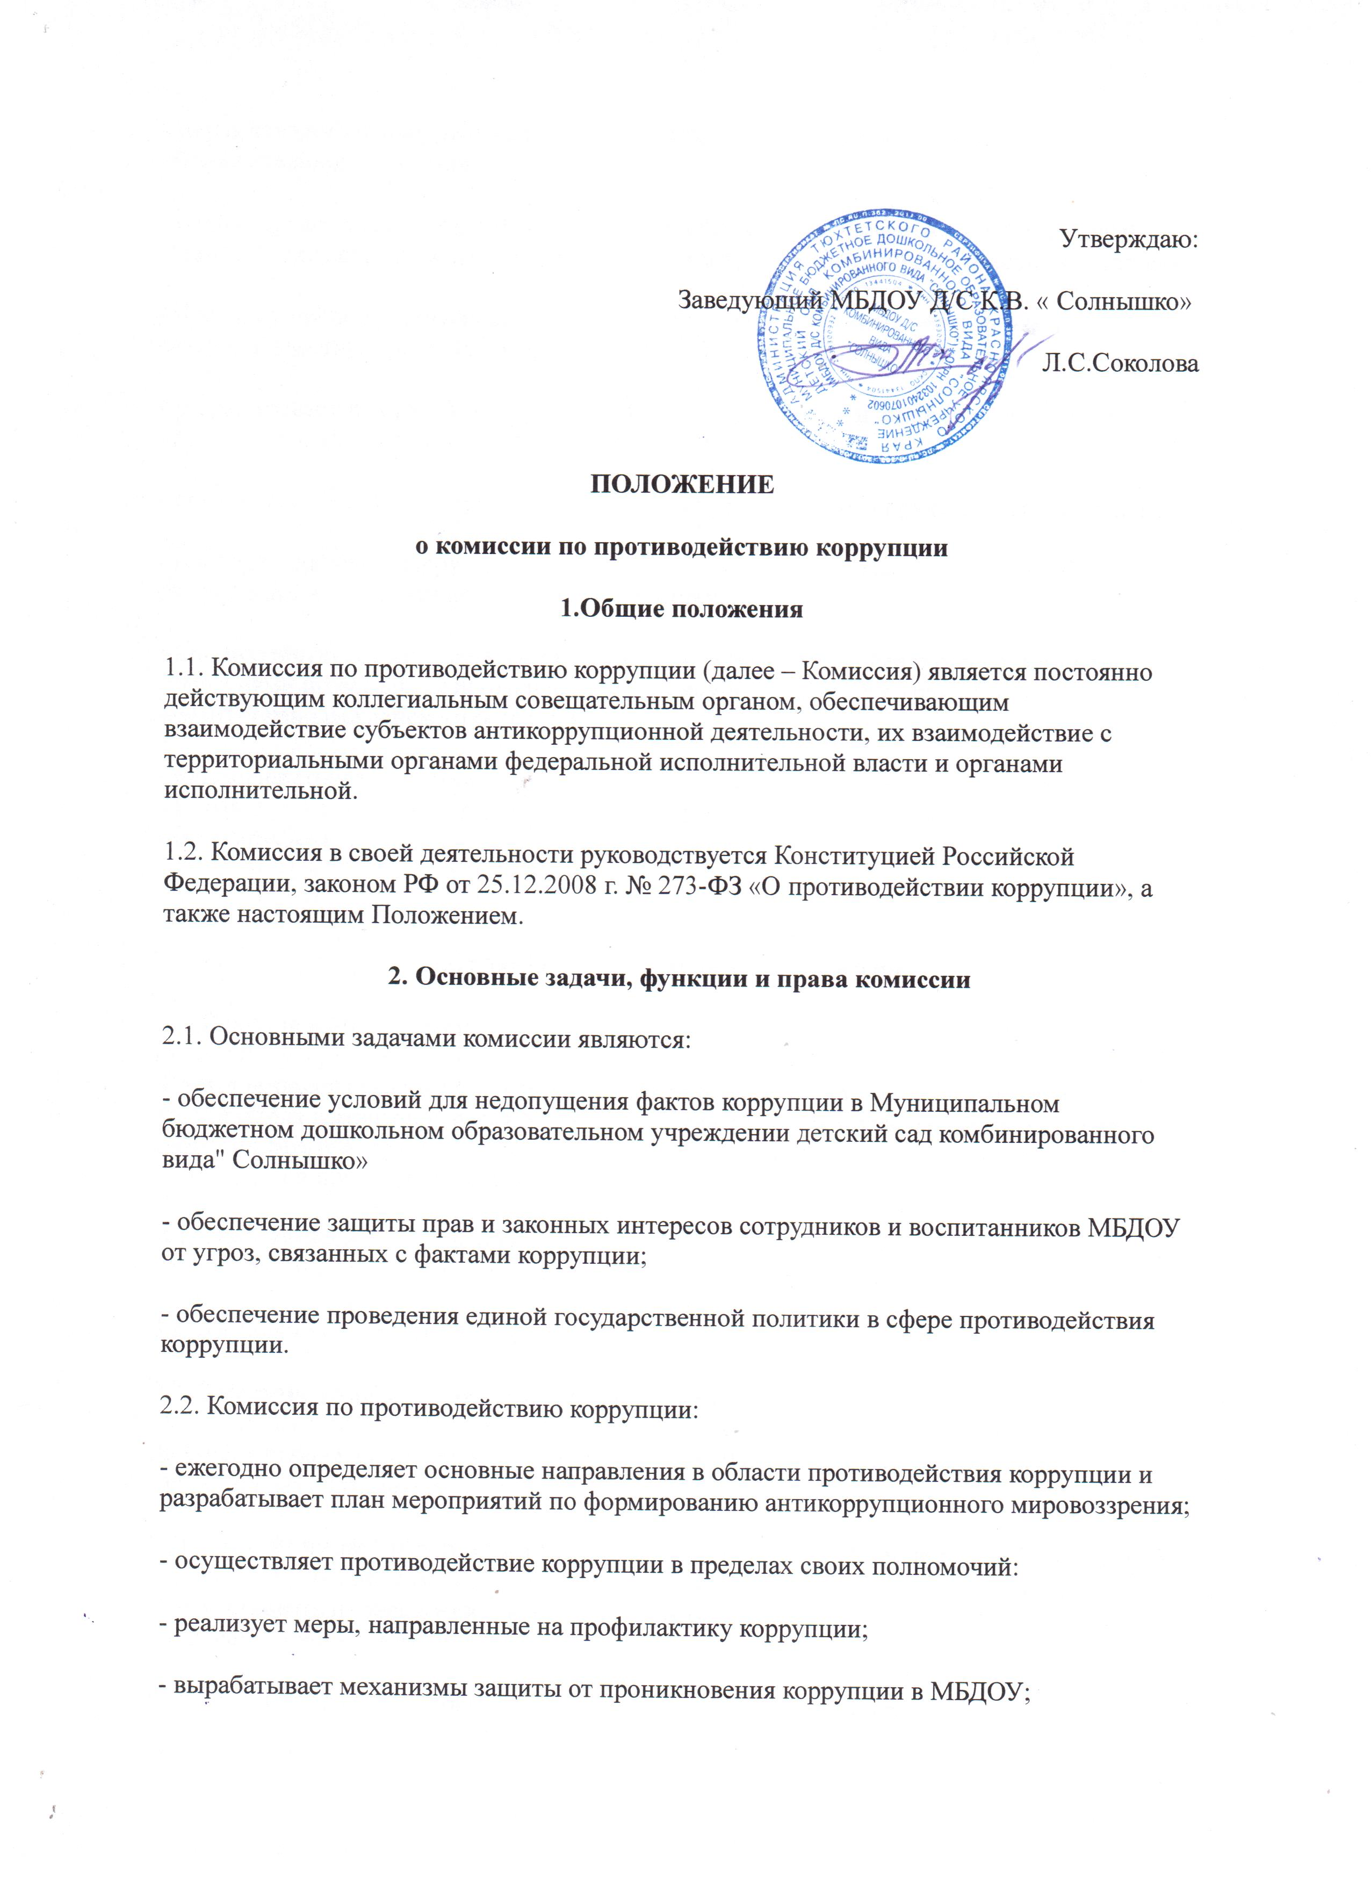

|  |
| --- |
| - осуществляет антикоррупционную пропаганду и воспитание всех участников образовательного процесса;  - осуществляет анализ обращений работников МБДОУ, обучающихся и их родителей (законных представителей) о фактах коррупционных проявлений должностными лицами;  - проводит проверки локальных актов МБДОУ на соответствие действующему законодательству; проверяет выполнение работниками своих должностных обязанностей;  - разрабатывает на основании проведенных проверок рекомендации, направленные на улучшение антикоррупционной деятельности МБДОУ;  - организует работу по устранению негативных последствий коррупционных проявлений;  - выявляет причины коррупции, разрабатывает и направляет заведующему МБДОУ рекомендации по устранению причин коррупции;  - взаимодействует с органами самоуправления, муниципальными и общественными комиссиями по вопросам противодействия коррупции, а также с гражданами и институтами гражданского общества;  - взаимодействует с правоохранительными органами по реализации мер, направленных на предупреждение (профилактику) коррупции и на выявление субъектов коррупционных правонарушений;  3. Состав и порядок работы комиссии  3.1. В состав комиссии входят председатель Комиссии, заместитель председателя Комиссии, секретарь Комиссии и члены Комиссии. Общее руководство работой Комиссии осуществляет председатель Комиссии, а в его отсутствие – заместитель председателя комиссии. Состав Комиссии рассматривается и утверждается на общем собрании МБДОУ, принятое решение фиксируется в протоколе общего собрания и утверждается приказом заведующего МБДОУ.  В состав Комиссии могут входить: представители педагогического совета, представители учебно-вспомогательного персонала, представители родительской общественности.  3.2. Заседание комиссии проводятся 2 раза в год.  3.3. Заседание комиссии считается правомочным, если на нем присутствует не менее двух третей общего числа его членов. В случае несогласия с принятым решением, член комиссии вправе в письменном виде изложить особое мнение, которое подлежит приобщению к протоколу.  Присутствие на заседаниях комиссии ее членов обязательно. Они не вправе делегировать свои полномочия другим лицам. В случае отсутствия возможности члена Комиссии присутствовать на заседании, он вправе изложить свое мнение по рассматриваемым вопросам в письменном виде.  На заседание Комиссии могут приглашаться представители прокуратуры, органов исполнительной власти , экспертных организаций и другие.  3.4. Решения принимаются простым большинством голосов присутствующих членов комиссии.  3.5. Протокол и решения подписываются председательствующим на заседании комиссии и ответственным секретарем комиссии. Решения комиссии доводятся до сведения всех сотрудников МБДОУ и заинтересованных лиц.  4. Ответственность физических и юридических лиц за коррупционные правонарушения  5.1. Граждане Российской Федерации, иностранные граждане и лица без гражданства за совершение коррупционных правонарушений несут уголовную, административную, гражданско-правовую и дисциплинарную ответственность в соответствии с законодательством Российской Федерации.  5.2. Физическое лицо, совершившее коррупционное правонарушение, по решению суда может быть лишено в соответствии с законодательством Российской Федерации права занимать определенные должности государственной и муниципальной службы.  5.3. В случае, если от имени или в интересах юридического лица осуществляются организация, подготовка и совершение коррупционных правонарушений или правонарушений, создающих условия для совершения коррупционных правонарушений, к юридическому лицу могут быть применены меры ответственности в соответствии с законодательством Российской Федерации.  5.4. Применение за коррупционное правонарушение мер ответственности к юридическому лицу не освобождает от ответственности за данное коррупционное правонарушение виновное физическое лицо, равно как и привлечение к уголовной или иной ответственности за коррупционное правонарушение физического лица не освобождает от ответственности за данное коррупционное правонарушение юридическое лицо. |